г. Химки | 17.08.2026

КОММЕРЧЕСКОЕ ПРЕДЛОЖЕНИЕ
ГК «БалтОхранСоюз»
ООО ОО «БОС»
на оказание услуг по охранной сигнализации.
Группа компаний «БалтОхранСоюз» создана в апреле 2000 г.Наша Компания предоставляет услуги физической и пультовой охраны, а так же услуги по инсталляции и сервисному обслуживанию технических средств безопасности, имеет собственный мониторинговый пульт (ПЦО), мобильные группы задержания и лицензированных сотрудников безопасности, что позволяет выполнять полный спектр услуг по защите Вас и Ваших объектов.
На данный момент осуществляет свою деятельность на территории следующих Федеральных округов:
- Северо-Западный ФО  - Центральный ФО  - Приволжский ФО | - Южный ФО  - Северо-Кавказский ФО  - Уральский ФО | - Сибирский ФО  - Дальневосточный ФО  - Крымский ФО
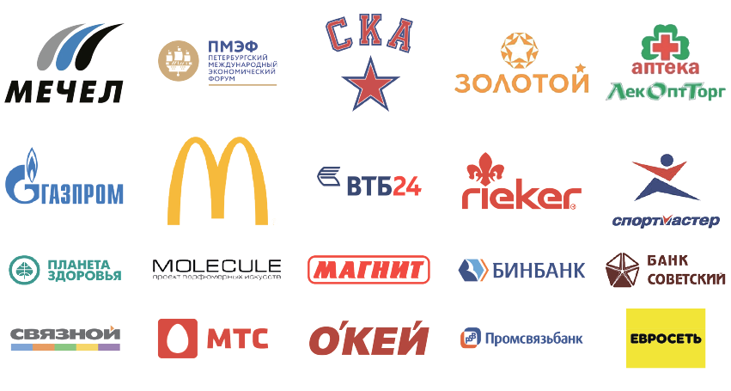
Нашими клиентами являются:

Стоимость по договору на оказание охранных услуг в месяц.
№ п\п | Наименование работ, услуг | Режим работы | Стоимость  в месяц
1 | Пост охраны | 24 часа  (1 человек) | 200000 рублей/месяц, с учетом НДС-5%
В стоимость услуг включено:
- Лицензированный охранник 4-6 разряда.
- Обеспечение установленной формой одежды со знаками принадлежности к Организации.
- Обеспечение специальными средствами, средствами связи и наблюдения.
Дополнительно:
- Монтаж и обслуживание ИТСО, при получении технического задания или согласования с Заказчиком.

С уважением,
Менеджер ООО ОО «БОС»
Селяев Павел Андреевич
тел: +7 (981) 151-34-43; +7 (999) 985-97-49
e-mail: skad@baltsecurity.ru

